1.1
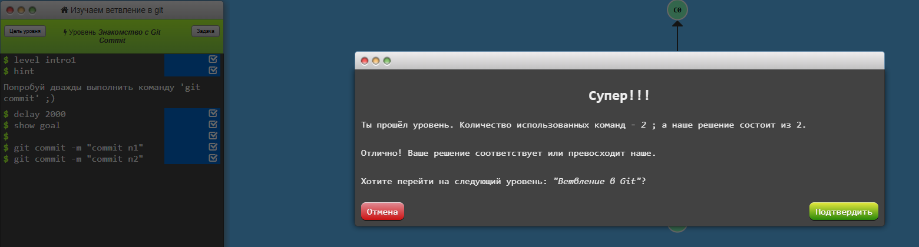
- git commit -m “commit n1”
- git commit -m “commit n2”

1.2
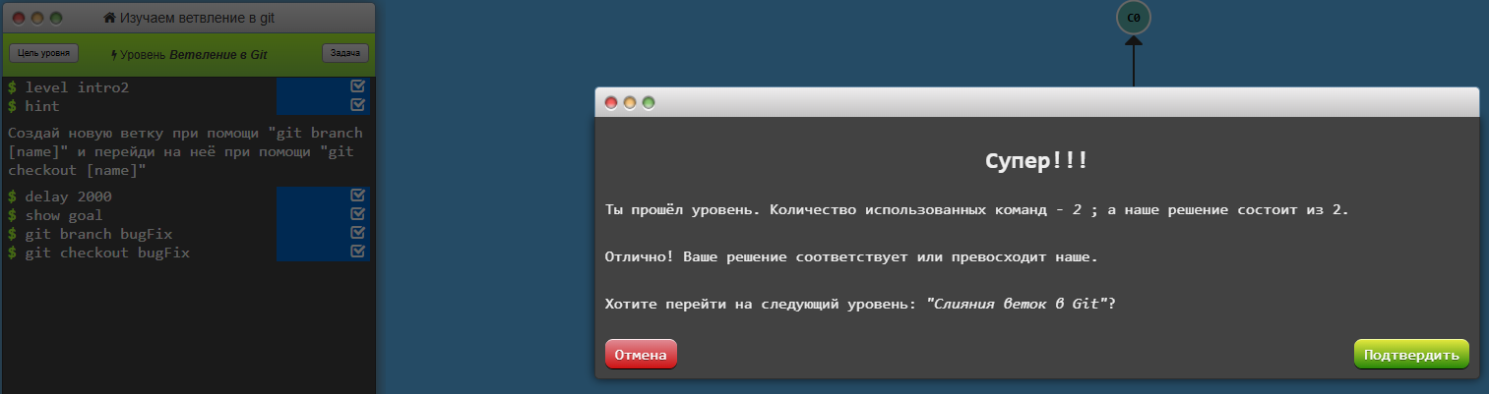
- git branch bugfix
- git checkout bugfix

1.3
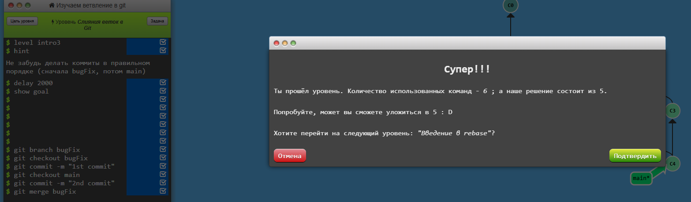
- git branch
- git checkout
- git commit
- git merge

1.4
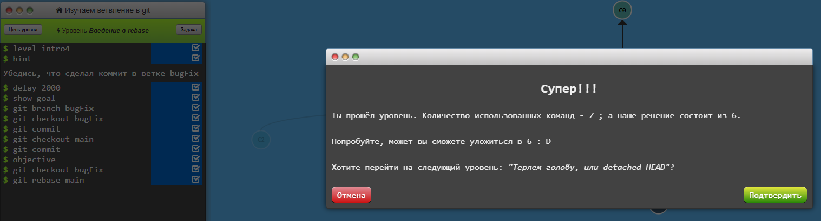
- git branch
- git checkout
- git commit
- git rebase

2.1

